Programul Regional
București-Ilfov
Îți aducem în prim-plan o oportunitate unică pentru microîntreprinderile din Regiunea București-Ilfov.
Programul oferă suport financiar de la 25.000 - 300.000 Euro, cu scopul de a stimula creșterea economică sustenabilă și inovativă.
Fie că e vorba de investiții în tehnologie, spații de lucru, promovare online sau dezvoltarea abilităților antreprenoriale, Apelul dedicat sprijinului pentru creșterea durabilă și modernizarea tehnologică a microîntreprinderilor din cadrul Priorității 1 - O regiune competitivă prin inovare, digitalizare și întreprinderi dinamice este aici să aducă un plus afacerii tale.
Noi, la Kloth Invest, ne angajăm să facem toate demersurile necesare pentru a asigura elaborarea corectă și completă a documentației specifice programului de finanțare și să te ghidăm în accesarea acestui program, oferindu-ți toate detaliile necesare.
Hai să maximizăm împreună această oportunitate pentru a transforma afacerea ta.
Îți prezentăm detaliile tehnice referitoare la accesarea programului:
- Nume Program: Prioritatea 1 - O regiune competitivă prin inovare, digitalizare și întreprinderi dinamice
- Instituția Finanțatoare: ADR București-Ilfov;
- Valoare Ajutor Nerambursabil: Între 25.000-300.000 Euro;
- Intensitatea Finanțării:
- maxim 90% din valoarea cheltuielilor eligibile, pentru o finanțare nerambursabilă de maxim 200.000 euro;
- maxim 80% din valoarea cheltuielilor eligibile, pentru o finanțare nerambursabilă de maxim 300.000 euro.
- Valoarea Cofinanțării:
- minim 10% din valoarea cheltuielilor eligibile​​ pentru punctaj maxim, pentru o finanțare de până la 200.000 euro;
- minim 20% din valoarea cheltuielilor eligibile pentru punctaj maxim, pentru o finanțare de până la 300.000 euro;
- Aplicanți Eligibili: Microîntreprinderi din regiunea București-Ilfov​​;
- Aplicanți Neeligibili:
  - este în stare de insolvență, faliment, reorganizare judiciară, dizolvare, lichidare sau suspendare temporară a activității
  - face obiectul unui ordin de recuperare în urma unei decizii anterioare a Comisiei Europene,
  - se află în una din situațiile incompatibile cu acordarea ajutorului de minimis din fonduri publice;
  - este în dificultate - doar pentru întreprinderi care au, la data declarației, cel puțin 3 ani de la înființare;
  - a fost găsit vinovat pentru comiterea unei fraude/ infracțiuni referitoare la obţinerea şi utilizarea fondurilor europene;
  - desfășoară activități cu produse cu caracter erotic sau obscen, al jocurilor de noroc;
  - dețin pagini web care conțin acte sau materiale cu caracter obscen;
  - au datorii la bugetul de stat;

- Domenii de Activitate/CAEN-uri Eligibile: Lista codurilor CAEN eligibile poate fi consultata prin Click aici!

Condiții Cod CAEN:
- Solicitantul are autorizat codul CAEN eligibil vizat de investiție, la locația de implementare a proiectului, indiferent dacă acesta desfășoară sau nu activitate pe respectivul cod CAEN.
sau
- În situația în care investiția pentru care se solicită finanțare presupune înființarea unui punct de lucru nou, la momentul depunerii cererii de finanțare solicitantul are:
  - codul CAEN eligibil vizat de investiție autorizat fie la sediul social/punctele de lucru existente, fie la terți, iar solicitantul își asumă ca la finalul etapei de implementare, să facă dovada autorizării codului CAEN inclusiv la locația de implementare a proiectului.
  - codul CAEN eligibil vizat de investiție înscris în actul constitutiv, iar solicitantul își asumă că la finalul etapei de implementare să facă dovada autorizării codului CAEN la locația de implementare a proiectului.

Solicitantul trebuie să respecte una dintre cerințele de mai sus, în funcție de tipologia investiției, respectiv fie punctul 1, fie punctul 2 litera a), fie punctul 2 litera b).

- Domenii de Activitate/CAEN-uri Neeligibile:
- pescuitul și acvacultura
- producția primară a produselor agricole;
- producția primară de produse pescărești și de acvacultură;
- prelucrare și comercializare ale produselor agricole
- producție sau comercializare de armament, muniții, explozibili, tutun, alcool, substanțe aflate sub control național, plante, substanțe și preparate stupefiante și psihotrope;
- activități legate de export către țări terțe sau către alte state membre;

- Status Program: Activ, cu un buget aprobat de 37.627.723,75 EUR;
- Perioada Depunere Proiecte: Conform ultimelor informații, ghidul final o să fie publicat pe data de 15 octombrie 2024, iar apelul de proiecte se estimează că se va deschide pe 8 ianuarie 2025. Înscrierea în cadrul Programului se comunică pe site-ul instituției înainte de data începerii procesului de înregistrare propriu-zis.
- Durata + Obligații Perioada de Implementare:
- Durata + Obligații Perioada de Sustenabilitate:
- Criterii punctaj: Puteți vedea Grila ETF explicată prin click aici!

Punctajul maxim care se poate obţine este de 100 de puncte. Punctajul minim pentru accesarea programului este de 70 de puncte.
Selectarea şi contractarea proiectelor se va face după următorul algoritm: Selectarea proiectelor se va face în ordinea descrescătoare a punctajului obţinut.
- Opis de Documente: Ghidul fiind încă în consultare publică, lista de mai jos poate să nu fie cea finală, putând interveni modificări pe care le vom anunța.
- Tipul de cheltuieli eligibile sunt:
  - Investiții în active corporale:
    - Construirea/extinderea spațiilor de producție/ prestare de servicii, inclusiv asigurarea utilităților generale aferente, respectiv alimentare cu apă, canalizare, alimentare cu gaze naturale, agent termic, energie electrică, PSI;
    - Achiziționarea de echipamente, tehnologii (inclusiv tehnologii verzi), utilaje, instalații de lucru, precum si dotări încadrate în categoria mijloacelor fixe: mobilier, echipamente informatice, echipamente de birotică etc.
  - Investiția în active necorporale: programe informatice, brevete, licențe, mărci comerciale, alte drepturi și active similare utilizate exclusiv în domeniul/domeniile de activitate vizat/e de proiect;
  - Investițiile pentru procese de producție (bunuri sau servicii) prietenoase cu mediul:
    - achiziționarea de instalații/ echipamente în scopul obținerii unei economii de energie sau sisteme care utilizează surse regenerabile de energie;
    - integrarea tehnologiilor de control al poluării, care contribuie la reducerea emisiilor de gaze cu efect de seră;
    - obținerea de noi certificări de tipul ISO 14001 - sistem de management de mediu;
    - creșterea “conținutului de materiale reciclate” din produsul finit;
    - achiziționarea de echipamente/soluții/tehnologii având componente reutilizabile sau utilizarea de materii prime (inclusiv materii prime critice) obținute din materiale reciclate;
    - achiziționarea de echipamente electrice şi electronice având un procent minim de componente reutilizabile (exemplu: un procent de 30% din totalul echipamentelor să aibă componente reutilizabile);
    - achiziționarea de materiale de construcții având în compoziție un procent minim de materii prime reutilizabile;
    - alte investiții specifice economiei circulare pentru reducerea, prevenirea, pregătirea în vederea reutilizării, valorificarea materială și reciclarea deșeurilor generate de beneficiar (ex: colectare selectivă, predarea deșeurilor de echipamente electrice şi electronice la centrele de colectare organizate de operatori economici autorizați pentru colectarea și reciclarea deșeurilor în baza unui contract etc.);
  - Activități specifice internaționalizării, extinderii piețelor de vânzare, a gamei de produse și servicii oferite de tipul (enumerarea nu este exhaustivă), inclusiv activități de marketing generate de participarea solicitantului de finanțare, în calitate de expozant, la nivel național și/sau extern la târguri, expoziții:
Achiziție servicii:
    - pentru realizarea analizei piețelor internaționale cu potențial și selectarea piețelor țintă,
    - pentru realizarea strategiei de export pentru piețe externe,
    - pentru crearea unor produse inovatoare pentru intrarea pe piețe internaționale,
    - pentru realizare design pentru ambalare și etichetare,
    - pentru realizarea brandului și promovare,
    - pentru certificare și standarde de calitate,
    - pentru promovare pe piețe externe,
    - participare la misiuni economice internaționale, târguri, expoziții, etc.;
  - Activități de formare profesională specifică pentru angajații din cadrul microîntreprinderii, care vor fi implicați în operarea noilor tehnologii/ echipamente achiziționate prin proiect;
  - Activități de proiectare și consultanță pentru elaborarea cererii de finanțare, a planului de afaceri și anexelor acestora;
  - Activități privind managementul implementării proiectului;
  - Activități privind auditul financiar al proiectului și expertiză contabilă/declarația expertului contabil;
  - Activități obligatorii de comunicare și vizibilitate aferente proiectului.
- Pașii prin care trece un proiect de la idee la proiect finanțat si implementat cu succes
  - consultanță - cunoaștere a tuturor beneficiilor și obligațiilor din proiect;
  - contractare și colectare și generare documente necesare pentru elaborare;
  - elaborarea propriu-zisă a proiectului de către Reprezentantul de proiect desemnat;
  - înscrierea solicitanţilor și validarea înscrierii acestora;
  - depunerea proiectelor;
  - evaluarea proiectelor: analiza documentelor depuse, solicitarea de informații suplimentare, clarificări, dacă este cazul;
  - publicarea listei proiectelor admise și respinse;
  - semnarea contractelor de finanţare nerambursabilă, în termen de 10 zile calendaristice de la primirea contractului;
  - publicarea listei contractelor de finanțare semnate;
  - acceptarea solicitărilor de avans și plata acestora;
  - implementarea proiectelor de către Beneficiari;
  - decontarea sumelor solicitate de către Beneficiari;
  - monitorizarea funcționalității proiectului la Beneficiari;
  - monitorizarea durabilității proiectului la Beneficiari.

Kloth Invest asigură implementarea proiectului si asistență prin departamentele de consultanță pe care le are pe toata durata derulării contractului de finanțare. Cofinanțarea este asigurată din fonduri proprii.
Pentru contact:
Telefon: 0721 030 659 / 0749 043 371
Mail: office@klothinvest.ro
Website: www.klothinvest.ro/contact
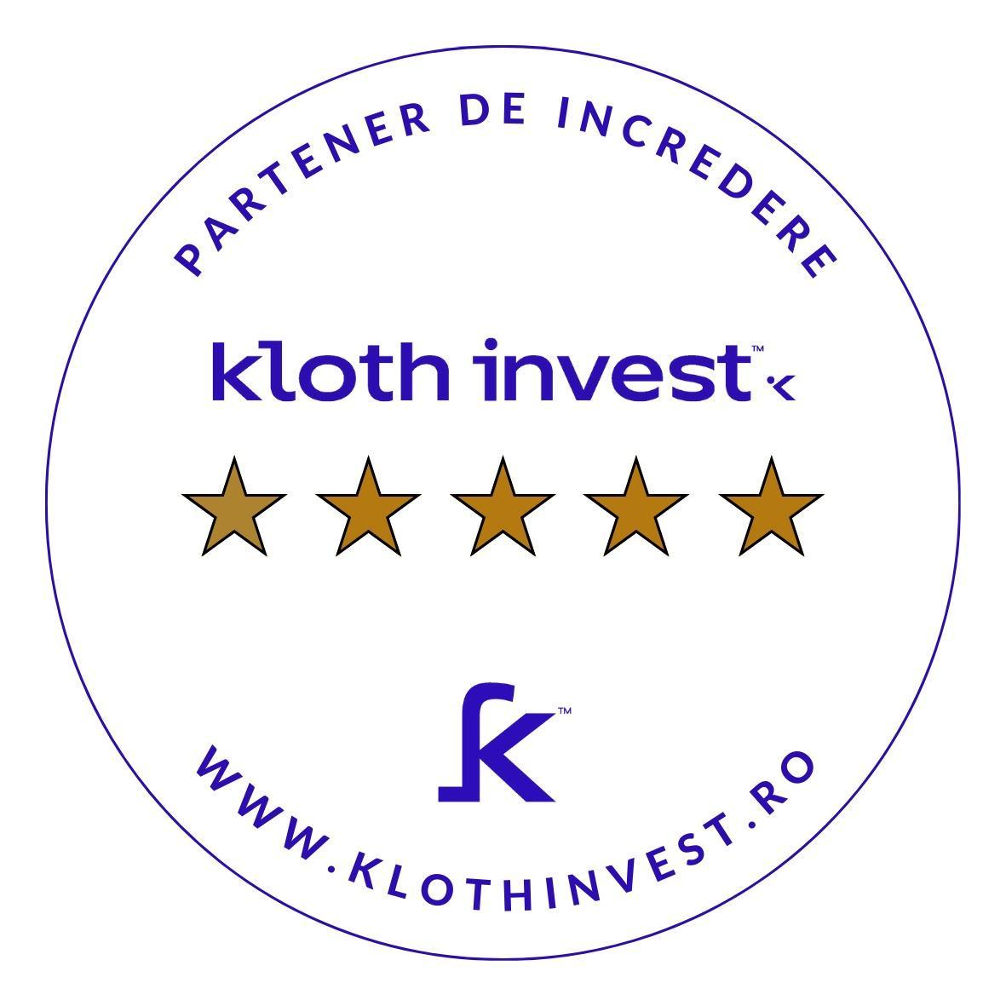
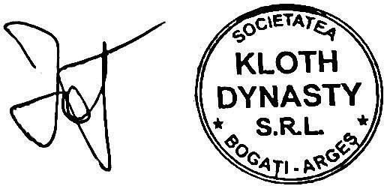
Ești gata să-ți duci afacerea la nivelul următor? Nu rata oportunitatea unică oferită de Programul Regional București-Ilfov

